INDEX HYPOTEČNÍCH ÚVĚRŮ | FIXINDEX

INDEX PODÍLOVÝCH FONDŮ

**POVINDEX**

INDEX SPOTŘEBITELSKÝCH ÚVĚRŮ

REALINDEX



**O společnosti Broker Consulting**

Broker Consulting je jednou z největších společností na českém a slovenském trhu, která poskytuje služby v oblasti financí a realit. Od roku 1998 získala důvěru více než 700 000 klientů. Poskytuje také služby přes 4 000 firmám. Distribuci služeb zajišťuje přibližně 2 000 konzultantů (profesionální konzultanti, zaměstnanci, konzultanti v zapracování v ČR i SR) ve více než 150 kancelářích a na několika desítkách poboček Broker Point Premium. Společnost uvedla na český a slovenský trh řadu inovací. Jednalo se například o investice do otevřených podílových fondů se zamykáním zisků nebo unikátní produkty životního dopojištění, které umožňují pojistit smrt a invaliditu za zlomek obvyklých cen. Bankovní, finanční a realitní služby společně, to je Broker Point Premium, jehož přináší společnost Broker Consulting, která za vedení franšízy a její podporu získala ocenění **Franchisor roku 2022** od České asociace franchisingu. Více na [bcas.cz](http://bcas.cz), [brokerpointy.cz](http://okpointy.cz), brokerpoint[.tv](http://www.okpoint.tv) a na [realityspolu.cz](http://www.realityspolu.cz). Navštivte také náš [Facebook](https://www.facebook.com/Broker.Consulting/), [LinkedIN](https://www.linkedin.com/company/786541/) Broker Consulting, Twitter @BC_oficialni, [Facebook](https://www.facebook.com/okpointy/) a [LinkedI](https://www.linkedin.com/company/10668151/)N Broker Point Premium.

**Leden přinesl další pokles cen povinného ručení, v průměru o 208 korun**

*Praha 18. února 2025*–**Ceny pojištění odpovědnosti z provozu vozidla v prvním měsíci tohoto roku opět mírně poklesly. Podle údajů Broker Consulting POVIndexu, který pravidelně sleduje vývoj průměrné ceny povinného ručení za typický vůz českých domácností, došlo ke snížení hodnoty na 7 690 korun. V porovnání s prosincovou hodnotou činí rozdíl 208 korun. Podle odborníků stojí za tímto poklesem výrazné snížení cen v Praze, v menších městech ceny naopak vzrostly. Cenu povinného ručení ovlivňuje celá řada faktorů.**

Jak dokládají čísla prvního letošního POVIndexu, klesající tendenci si tento index dokázal udržet i v lednu. Řidiče tak povinné ručení vyšlo zase o něco levněji než v prosinci, ačkoli rozdíl již nebyl tak výrazný. Konkrétně se jeho průměrná cena snížila ze 7 898 korun na 7 690 korun, tedy o 208 korun. *„Oproti prosincovým hodnotám minulého roku sice dochází poklesu, nicméně se jedná pouze o 3 procenta. Snížení cen je v tomto případě dáno zlevněním povinného ručení v Praze, zatímco řidiči v menších městech si museli v lednu o více než stokorunu připlatit,“* uvádí k lednovým výsledkům **Jiří Váchal, analytik neživotního pojištění ze společnosti Broker Consulting**. Nejblíže letošní lednové úrovni byl POVIndex, který sleduje vývoj pojistných nákladů pro řidiče bez historie, v prosinci roku 2019. Tehdy se jeho hodnota vyšplhala na 7 667 korun.

Podíváme-li se na data podrobněji, vidíme, že majitelé vozů v Praze za povinné ručení v porovnání s prosincem ušetřili 585 korun, když si jej sjednávali za průměrných 8 553 korun. Při pohledu do historie sledování lednových dat POVIndexu je však jeho letošní hodnota jednoznačně nejvyšší, naproti tomu nejméně zaplatili pražští řidiči v lednu 2022, a to 7 227 korun.

Situace v menších městech, například o velikosti středočeského Benešova, je odlišná. Zde došlo v lednu k nárůstu ceny povinného ručení o 169 korun na 6 827 korun. Stejně jako v Praze, i v menších městech platí, že pojistné letos v lednu vyšlo řidiče nejdráže za dobu sledování lednových hodnot tohoto indexu. Nejlevněji si povinné ručení pořizovali v lednu 2022, kdy jeho průměrná cena činila 5 816 korun.

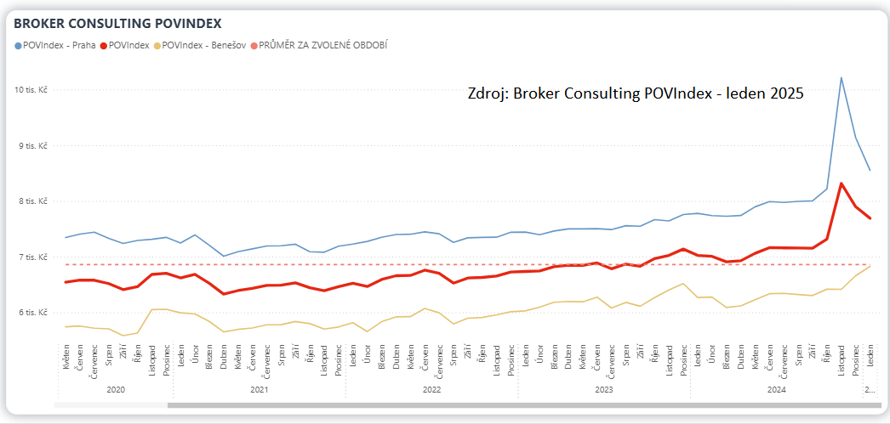

**BOX: Lednové hodnoty Broker Consulting POVIndexu**

**CELOREPUBLIKOVÝ PRŮMĚR PRAHA BENEŠOV u PRAHY**

|  |  |  |  |
| --- | --- | --- | --- |
| **Rok** | **Hodnota POVIndexu** | **Hodnota POVIndexu** | **Hodnota POVIndexu** |
| 2020 | 7 199 Kč | 8 147 Kč | 6 251 Kč |
| 2021 | 6 620 Kč | 7 247 Kč | 5 992 Kč |
| 2022 | 6 522 Kč | 7 227 Kč | 5 816 Kč |
| 2023 | 6 735 Kč | 7 443 Kč | 6 027 Kč |
| 2024 | 7 023 Kč | 7 779 Kč | 6 267 Kč |
| **2025** | **7 690 Kč** | **8 553 Kč** | **6 827 Kč** |

**Co všechno má vliv na cenu povinného ručení?**

Na výslednou cenu pojištění odpovědnosti z provozu vozidla má vliv celá řad faktorů. V první řadě jsou to technické parametry vozidla, jako je rok výroby, kubatura, značka, typ vozu, způsob užívání vozidla, ale také konkrétní místo pojištění. Svou roli sehrává i profil řidiče, respektive pojistníka. V tomto případě je zohledněn jeho věk, kde se posuzuje, zda nepatří do rizikové skupiny.

Svůj vliv na cenu pojistného má také nehodovost řidiče. Za beznehodovou jízdu získává bonusy, které cenu pojistného u povinného ručení výrazně snižují. Opakem jsou potom malusy, ty se počítají řidiči, který často bourá. *„Některé pojišťovny dokonce nabízejí vybraným skupinám klientů určité cenové zvýhodnění, takže „zajímavější cenu“ mohou získat například ženy, lékaři, hasiči nebo zdravotně postižení řidiči. Rozdíly v cenách povinného ručení mezi jednotlivými pojišťovnami vznikají zejména proto, že každá používá odlišné parametry pro svůj výpočet pojistného. Před výběrem konkrétní pojišťovny tedy řidičům vždy doporučuji udělat si* ***důkladné porovnání cen povinného ručení****,“* uzavírá **Jiří Váchal.**

Kromě výše uvedených parametrů rozhodují o ceně povinného ručení ještě další skutečnosti. Vzhledem k velké konkurenci na trhu nabízejí pojišťovny klientům i různé nadstandardní služby, jako jsou například asistenční služby nebo různé slevy na další produkt u dané pojišťovny.

**Broker Consulting POVIndex** byl poprvé spuštěn v srpnu roku 2019. Od svého počátku sleduje vývoj nákladů na povinné ručení pro řidiče bez historie, ať už se jedná o nového řidiče, nebo o řidiče, který donedávna užíval služební vozidlo. POVIndex ukazuje průměrnou cenu za typické povinné ručení pro nový vůz Škoda Octavia 1,6 TDI, 85 kW. Typ vozu byl vybrán proto, že je typickým zástupcem vozů, které používají české domácnosti. První hodnota plnění zde udává limit pojistného plnění pro případ škody na zdraví a druhá částka limit pro škody na majetku a ušlém zisku. Index je složen z těchto limitů povinného ručení: 36 % 100mil/100mil, 55 % 150mil/150mil a 9 % 200mil/200mil. V dlouhodobém horizontu lze díky POVIndexu sledovat, zda pojišťovny základní sazby u typického vozu spíše zdražují, nebo zlevňují.

POVIndex je založen na odlišné metodice výpočtu, než jakou používá ČKP. Jeho hodnota nevychází z průměru hodnot celé řady veličin, ale z menšího množství parametrů. Pojištění zahrnutá do POVIndexu obsahují nejběžnější možné krytí. Pojištění dostupná na trhu ale nemají úplně identický rozsah krytí. Vždy je potřeba posuzovat nejenom cenu, ale také rozsah benefitů (zejména asistenčních služeb) ve vztahu k potřebám řidiče (Jak moc jezdí? Jaké vzdálenosti? Jak si představuje servis od pojišťovny v případě nehody?). Rozdíly v pojištěních jsou například v limitech pro opravu na místě, v limitech pro vzdálenost hrazeného odtahu, případně v možnostech náhradního vozidla.

**Broker Consulting Indexy je nyní možné sledovat v interaktivní formě na webu**. Zde lze zároveň exportovat zdrojová data ke grafům. Vice dostupné na odkaze: ***https://www.bcas.cz/o-nas/broker-consulting-povindex/***

**Poznámka pro média:** Broker Consulting Indexy je možné volně publikovat pouze s označením „Broker Consulting Index“ (*například Broker Consulting Index hypotečních úvěrů). Více informací najdete též na webu https://www.bcas.cz/onas/pro-media/.*

**Kontakt pro média:**

Tereza Záhrubská

Specialistka PR a externí komunikace

Mobil: 731 537 716, e-mail: [tereza.zahrubska@bcas.cz](mailto:tereza.zahrubska@bcas.cz)